

**TECNOLÓGICO NACIONAL DE MEXICO**

**INSTITUTO TECNOLÓGICO DE CIUDAD MADERO**

**Carrera: Sistemas Computacionales**

**Tema: Práctica 4**

**Equipo 3:**

Reyes Villar Luis Ricardo

Garcia Valles Roberto Carlos

Lara Hernández Juan Jesús

Rocha Suarez María Fernanda

Hernández del Ángel Ángel Ivan

**Profesora:** Claudia Lizeth Castillo Ramírez

**Materia:** Métodos Numéricos

**Hora:** 14:00 – 15:00hrs

**Grupo:** 5501B

**Semestre:** 4to

**Ciclo Escolar:** Enero 2023 – Junio 2023

**Especificación del problema.**

Para la primera parte del algoritmo la cual es los distintos tipos de diferencias (progresiva, central y regresiva) tenemos que identificar 3 funciones para los 3 distintos puntos en una gráfica dependiendo que tipo de diferenciación se desea calcular. Las funciones son f(x), f(x+h) y f(x-h), para poder obtener o referir el valor de estas funciones necesitas el valor de cada función, el valor de x y el valor de h, por lo tanto, las variables que intervienen son las siguientes:

**X1,****X2,X3, h, f(x), f(x+h) y f(x-h)**, con estos valores se podría a comenzar a realizar los cálculos.

Para obtener el valor de la Diferenciación progresiva se tiene la formula:

$$f^{'}\left(x\right)= \frac{f\left(x\right)+f(x+h)}{h}$$

Donde siempre iniciaríamos el calculo de $f^{'}\left(x\right)$ con el valor de **X2** y conforme se desarrolle el cálculo, los valores se sustituyen por los establecidos y se realiza el cálculo, esto es en todos los casos.

Para obtener el valor de la Diferenciación central se tiene la formula:

$$f^{'}\left(x\right)= \frac{f\left(x\right)-f(x-h)}{h}$$

Para obtener el valor de la Diferenciación central se tiene la formula:

$$f^{'}\left(x\right)= \frac{f\left(x+h\right)-f(x-h)}{2h}$$

La segunda parte del problema consiste en obtener el resultado de la integral:

$$\int_{-1}^{1}{e^{x^{4}}}dx$$

Esto se realiza aplicando la regla del trapecio.

$$\int_{a}^{b}{f\left(x\right)dx=(b-a)\frac{f\left(a\right)+f(b)}{2}}$$

Donde se sustituye x por el valor de a para f(a) y el valor de b para f(b), se realiza el calculo y se obtiene un resultado aproximado para el resultado de la integral.

**Análisis.**

**Diagrama de flujo:**

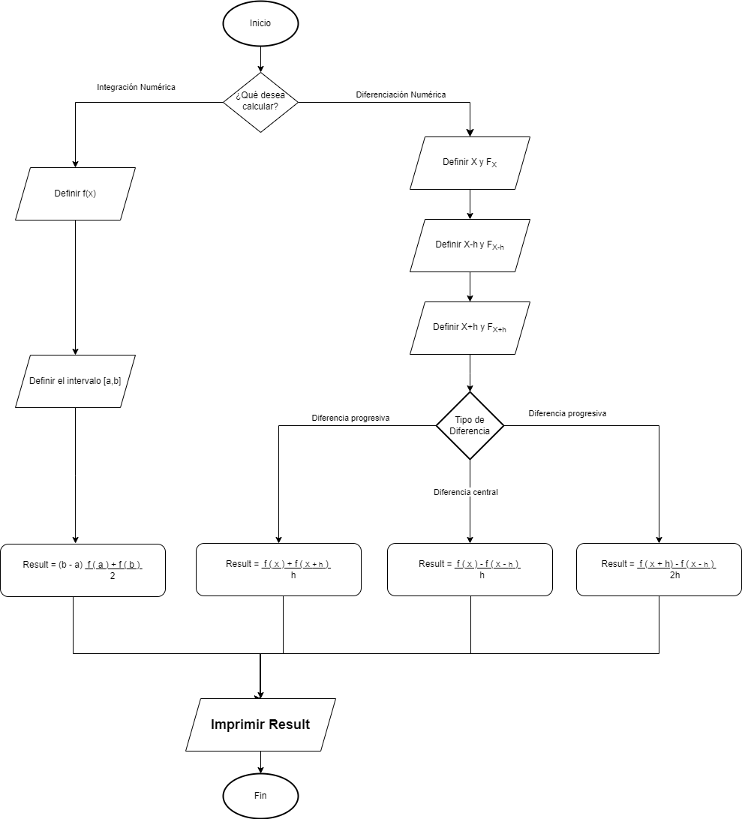

**Programación.**

Para poder representar el algoritmo en un lenguaje de programación, se optó por utilizar java para obtener las soluciones de diferencia progresiva, central y regresiva, y la regla del trapecio.

**Clase Diferenciación:**

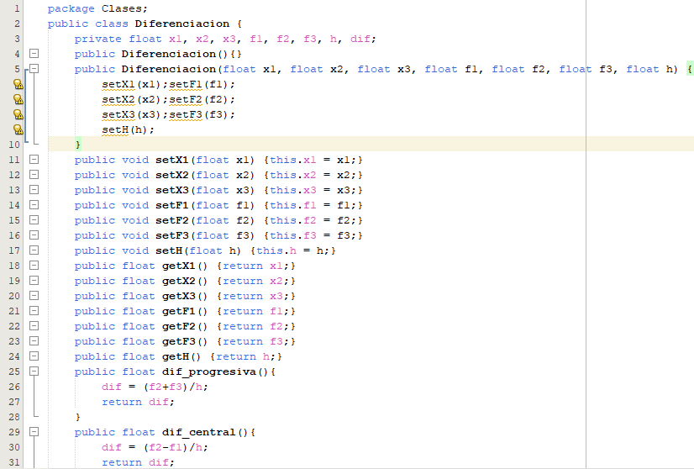 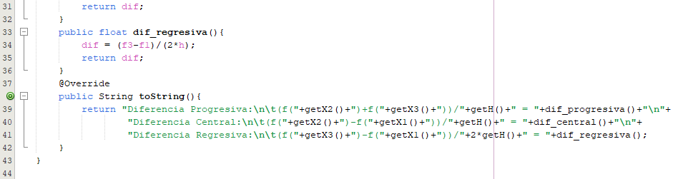

**FramePractica:**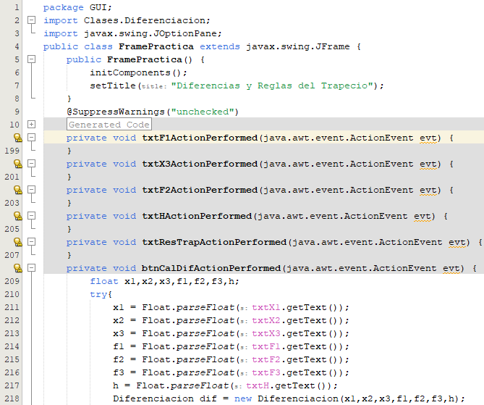 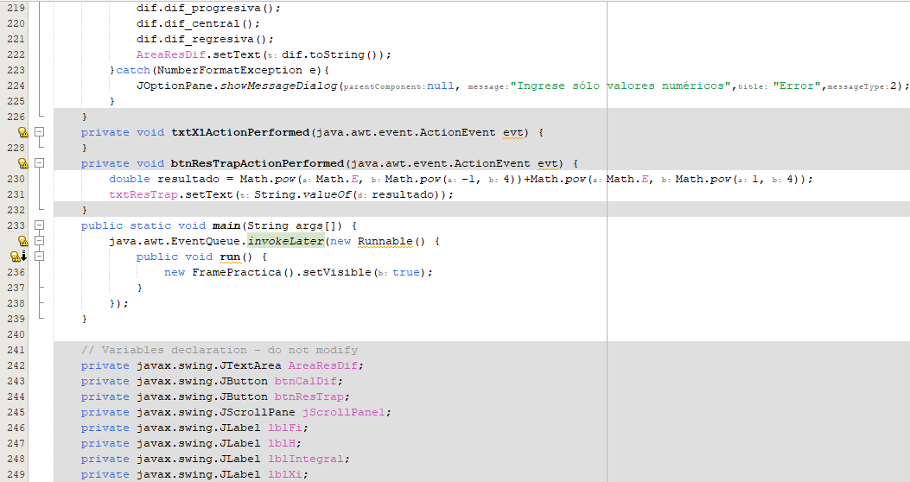 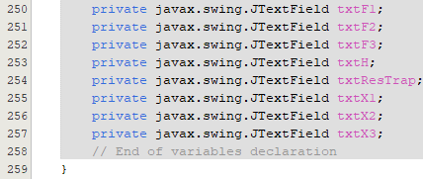

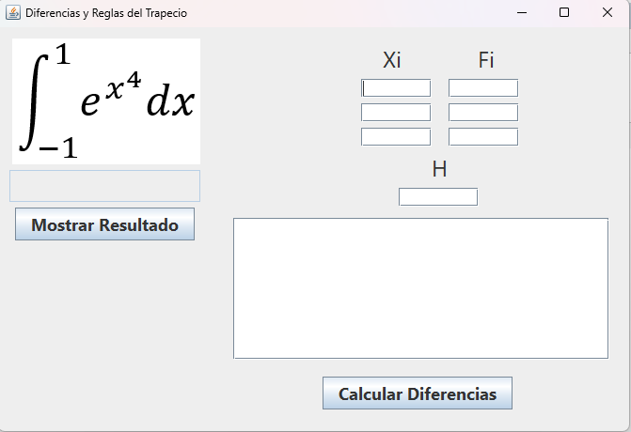

Una vez abierto el programa, lo único que se tiene que realizar para realizar el calculo de las diferencias es ingresar los valore de Xi y los valores de las funciones de cada xi, posteriormente se ingresa el valor de h para poder realizar los cálculos y por ultimo se presiona el botón que dice “Calcular Diferencias” para que se muestre el cálculo en pantalla.

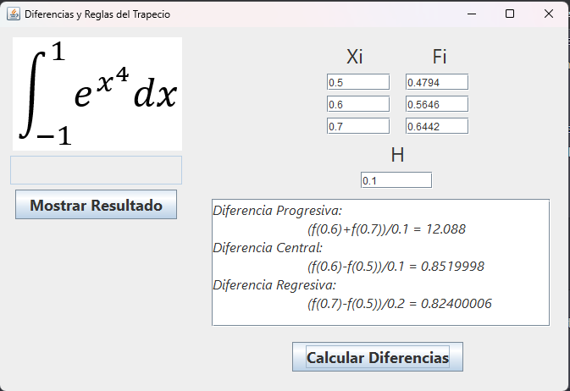

Posteriormente, para el calculo de la integral a resolver en la práctica simplemente se presione el botón que dice “Mostrar Resultado” para que se realice el calculo y se muestre en pantalla.

